ĐẠI HỌC CÔNG NGHỆ TP.HCM (HUTECH)
Thực hành Phân tích thiết kế hướng đối tượng
BÀI 2
HỆ THỐNG QUẢN LÝ CỬA HÀNG NƯỚC GIẢI KHÁT
Họ và tên: ……………………………………… MSSV: …………………
Lớp: …………………… Nhóm TH: …………… Ngày: …… / …… / ………

1. MÔ TẢ
Một cửa hàng kinh doanh nước giải khát cần tin học hóa việc mua bán nước giải khát của cửa hàng. Dưới đây là mô tả về nghiệp vụ.
Cửa hàng buôn bán nhiều loại nước giải khát (NGK) của nhiều nhãn hiệu khác nhau (chẳng hạn như Pepsi, Coca Cola, Bia Sài Gòn...). Một nhãn hiệu được phân biệt bằng mã loại, tên loại riêng và có nhiều nước giải khát cùng loại. Nước giải khát được lưu trữ và phân biệt bằng mã, tên, đơn vị tính…
Để đáp ứng nhu cầu mua hàng của khách không bị thiếu hụt, cửa hàng nhập các loại nước giải khát từ các nhà cung ứng. Mỗi loại chỉ được nhập từ một nhà cung ứng, thông tin nhà cung ứng được liên hệ và lưu trữ trong hệ thống bằng tên, địa chỉ và số điện thoại. Nhân viên cửa hàng sẽ liên hệ, lập và gởi đơn đặt hàng (ĐĐH) đến các nhà cung ứng, trong đó ghi rõ ngày đặt hàng, ngày nhận hàng và số lượng đặt cụ thể trên từng đơn hàng. Mỗi ĐĐH có thể giao tối đa 3 đợt. Mỗi đợt giao hàng nhà cung ứng sẽ gởi kèm theo phiếu giao hàng trên đó ghi cụ thể ngày giao, số lượng chi tiết các mặt hàng được và số tiền phải trả cho số lượng mặt hàng trên phiếu giao cùng số đơn hàng được giao.
Khi khách đến mua hàng, cửa hàng sẽ kiểm tra trong kho số lượng các mặt hàng NGK khách yêu cầu. Nếu số lượng có đủ trong kho thì khách được giao hàng ngay cùng với hóa đơn tính tiền cần thanh toán. Nếu không đủ thì đối với các khách quen cửa hàng sẽ hẹn giao hàng nhiều đợt vào các ngày khác bằng các phiếu hẹn theo hóa đơn đó. Thông tin hóa đơn, phiếu hẹn giao hàng sẽ được lưu trữ cập nhật vào hệ thống để phục vụ cho việc tra cứu và thống kê.
Đối với khách vãng lai thì hóa đơn sẽ được thanh toán và giao hàng ngay tại cửa hàng, còn đối với các khách quen cửa hàng cho phép trả chậm bằng cách lập các phiếu ghi nợ, trên phiếu gồm các thông tin: ngày lập phiếu, thông tin khách, số tiền nợ, ngày dự kiến trả, lý do nợ cùng thông tin của nhân viên lập phiếu.
Hệ thống ghi nhận và lưu trữ toàn bộ thông tin trên để quản lý một cách chặt chẽ và hiệu quả.

2. CÂU HỎI
1) Hãy xác định các Actor và các Use Case tổng quát có trong mô tả trên. Sử dụng StarUML, vẽ Use Case Diagram tổng quát cho toàn bộ quy trình hoạt động của hệ thống. Mô hình đảm bảo cho phép quản lý toàn bộ các loại thực thể và các xử lý cần thiết liên quan đến các loại thực thể. Lưu file bài làm và mô hình với tên phù hợp.
2) Hãy xác định các Class cùng các thuộc tính, phương thức tương ứng. Chỉ định ID cho thuộc tính của từng Class.
3) Tìm mối liên kết giữa các Class. Dùng StarUML vẽ Class Diagram, chú ý các ký hiệu thích hợp cùng bản số tương ứng (nếu có).
4) Vẽ Use Case Diagram phân rã chi tiết hoạt động từ lúc khách đặt mua cho đến khi cửa hàng giao đầy đủ nước giải khát.
5) Vẽ Activity Diagram cho Câu 4 ở trên. Lưu lại mô hình với tên file phù hợp.
6) Vẽ Sequence Diagram cho nghiệp vụ “Lập Phiếu ghi nợ” cho các khách quen theo mô tả trên.

3. BÀI LÀM

Câu 1.
Hãy xác định các Actor và các Use Case tổng quát có trong mô tả trên. Sử dụng StarUML, vẽ …
1.1. Xác định Actor
Actor | Vai trò / mô tả
Khách hàng | Actor tổng quát: người đến mua nước giải khát (NGK) tại cửa hàng. Chuyên biệt thành Khách quen và Khách vãng lai.
Khách quen | Kế thừa Khách hàng. Được hẹn giao hàng nhiều đợt khi kho không đủ và được trả chậm bằng phiếu ghi nợ.
Khách vãng lai | Kế thừa Khách hàng. Thanh toán và nhận hàng ngay tại cửa hàng; không được hẹn giao, không được ghi nợ.
Nhân viên | Actor tổng quát của cửa hàng: dùng chung chức năng tra cứu. Chuyên biệt thành 3 vai trò bên dưới.
NV bán hàng | Kế thừa Nhân viên. Tiếp khách, kiểm tra kho, lập hóa đơn, phiếu hẹn giao, phiếu ghi nợ, giao hàng; quản lý khách hàng.
NV nhập hàng | Kế thừa Nhân viên. Quản lý nhãn hiệu, NGK, nhà cung ứng; lập và gửi đơn đặt hàng; nhận hàng, lập phiếu giao hàng.
Quản lý | Kế thừa Nhân viên. Quản lý nhân viên; thống kê, báo cáo.
Nhà cung ứng | Actor ngoài hệ thống: nhận đơn đặt hàng và giao hàng (tối đa 3 đợt/đơn) kèm phiếu giao hàng.

1.2. Xác định Use Case tổng quát
ID | Use Case | Actor | Mô tả ngắn
UC01 | Quản lý nhãn hiệu NGK | NV nhập hàng | Thêm/sửa/xóa/tra cứu loại NGK (mã loại, tên loại).
UC02 | Quản lý nước giải khát | NV nhập hàng | Quản lý mã, tên, đơn vị tính, đơn giá, số lượng tồn của NGK; thuộc một nhãn hiệu.
UC03 | Quản lý nhà cung ứng | NV nhập hàng | Quản lý tên, địa chỉ, số điện thoại nhà cung ứng; mỗi loại NGK chỉ nhập từ một nhà cung ứng.
UC04 | Quản lý khách hàng | NV bán hàng | Quản lý thông tin khách, phân loại khách quen / vãng lai.
UC05 | Quản lý nhân viên | Quản lý | Quản lý thông tin và vai trò của nhân viên.
UC06 | Lập và gửi đơn đặt hàng | NV nhập hàng, Nhà cung ứng | Lập ĐĐH (ngày đặt, ngày nhận, số lượng từng NGK) và gửi cho nhà cung ứng.
UC07 | Nhận hàng và lập phiếu giao hàng | NV nhập hàng, Nhà cung ứng | Ghi nhận mỗi đợt giao (tối đa 3 đợt/ĐĐH): ngày giao, số lượng từng mặt hàng, số tiền phải trả; cộng tồn kho.
UC08 | Bán hàng (lập hóa đơn) | NV bán hàng, Khách hàng | Tiếp nhận yêu cầu mua, kiểm tra kho, lập hóa đơn, thanh toán, giao hàng (phân rã ở Câu 4).
UC09 | Quản lý hẹn giao hàng | NV bán hàng, Khách quen | Lập phiếu hẹn khi kho không đủ và giao hàng nhiều đợt theo phiếu hẹn.
UC10 | Lập phiếu ghi nợ | NV bán hàng, Khách quen | Lập phiếu ghi nợ cho khách quen trả chậm: ngày lập, khách, số tiền nợ, ngày dự kiến trả, lý do, nhân viên lập.
UC11 | Tra cứu thông tin | Nhân viên | Tra cứu NGK, tồn kho, hóa đơn, phiếu hẹn, phiếu ghi nợ, đơn đặt hàng.
UC12 | Thống kê - báo cáo | Quản lý | Thống kê bán hàng, nhập hàng, tồn kho, công nợ theo thời gian.

1.3. Use Case Diagram tổng quát
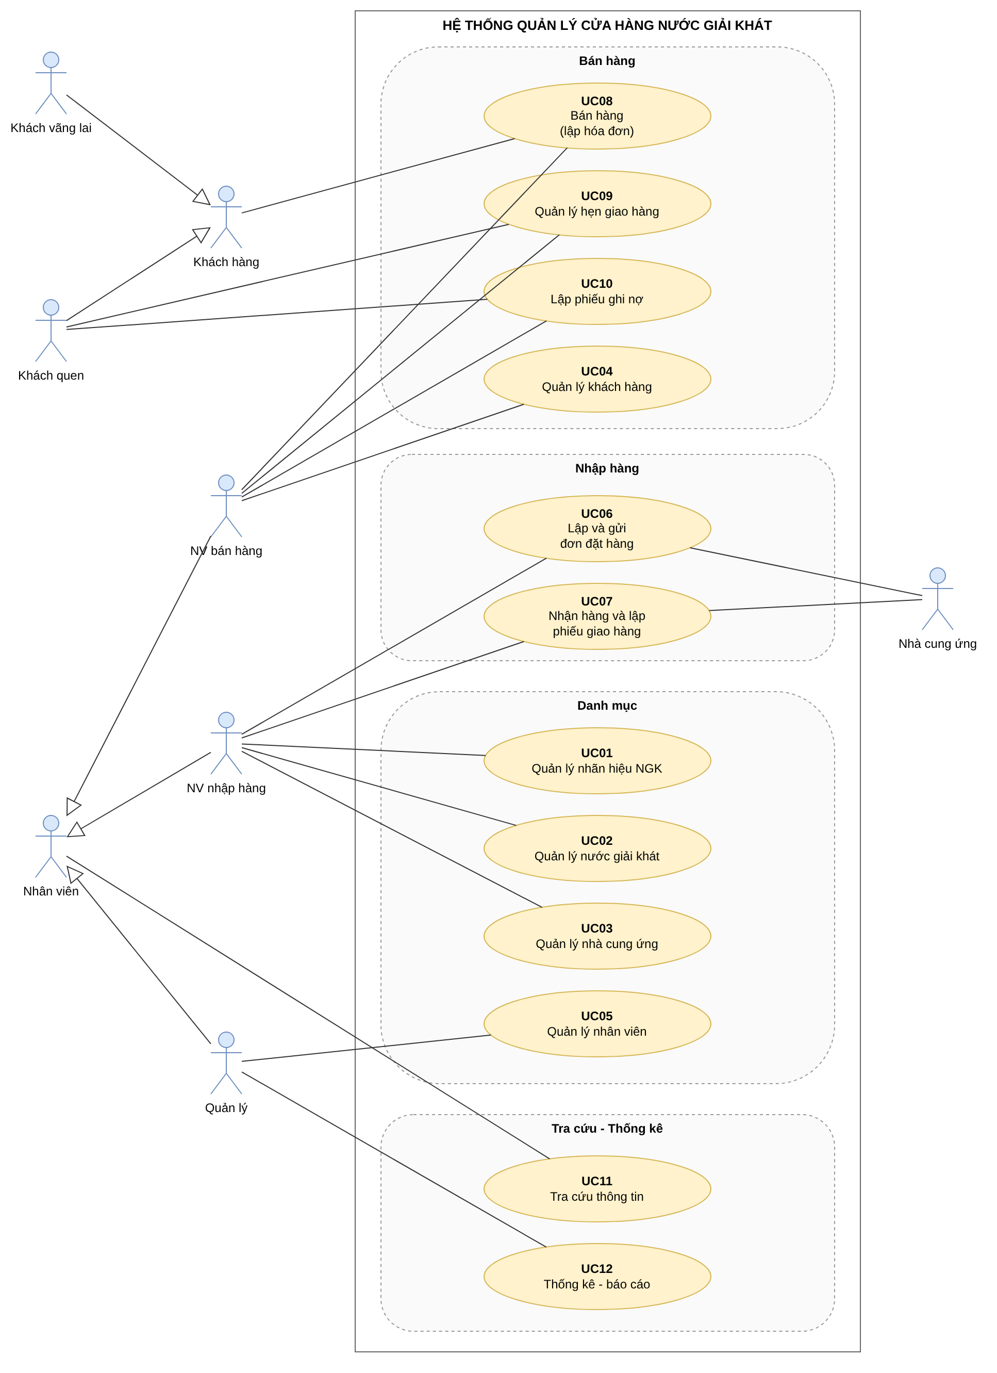
Hình 1. Use Case Diagram tổng quát của hệ thống
Ghi chú: (1) Việc gán UC05 và UC12 cho Quản lý, UC01–UC03 cho NV nhập hàng là quy ước phân quyền do bài tự đặt ra; đề chỉ nói chung là “nhân viên cửa hàng”. (2) Thanh toán hóa đơn được gộp vào UC08 và tách chi tiết ở Câu 4. (3) Mô hình bao phủ đủ 5 thực thể danh mục (nhãn hiệu, NGK, nhà cung ứng, khách hàng, nhân viên) và các giao dịch nhập hàng, bán hàng, hẹn giao, ghi nợ cùng tra cứu/thống kê.

Câu 2.
Hãy xác định các Class cùng các thuộc tính, phương thức tương ứng. Chỉ định ID cho thuộc t…
Nguyên tắc: mỗi Class có một thuộc tính ID (đánh dấu {id}). Khóa ngoại không ghi thành thuộc tính mà thể hiện bằng quan hệ liên kết ở Câu 3. Với các lớp chi tiết, ID là mã kỹ thuật (maCT…), đồng thời bảo đảm không trùng cặp (phiếu, NGK).
Class | Thuộc tính (ID in đậm) | Phương thức
LoaiNuocGiaiKhat  (nhãn hiệu) | maLoai {id}: String  tenLoai: String | themLoai(), capNhatLoai(), xoaLoai()
NuocGiaiKhat | maNGK {id}: String  tenNGK: String  donViTinh: String  donGiaBan: double  soLuongTon: int | kiemTraTon(soLuong): boolean  giamTon(soLuong), tangTon(soLuong)  timNGK(tuKhoa): List
NhaCungUng | maNCC {id}: String  tenNCC: String  diaChi: String  soDienThoai: String | themNCC(), capNhatNCC(), xoaNCC()
NhanVien | maNV {id}: String  hoTen: String  ngaySinh: Date  diaChi: String  soDienThoai: String  chucVu: String | themNV(), capNhatNV(), xoaNV()
KhachHang | maKH {id}: String  hoTen: String  diaChi: String  soDienThoai: String | themKH(), capNhatKH()  timKH(tuKhoa): List
KhachQuen  (kế thừa KhachHang) | ngayDangKy: Date  (ID kế thừa maKH) | tinhTongNo(): double
KhachVangLai  (kế thừa KhachHang) | (không có thuộc tính riêng;  ID kế thừa maKH) | —
DonDatHang | maDDH {id}: String  ngayDat: Date  ngayNhan: Date  trangThai: String | themChiTiet(ngk, soLuong)  tinhTongSoLuong(): int  demSoDotGiao(): int  guiDonChoNCC(): boolean
ChiTietDonDatHang | maCTDDH {id}: String  soLuongDat: int | —
PhieuGiaoHang | maPGH {id}: String  ngayGiao: Date  tongTien: double | themChiTiet(ngk, soLuong, donGia)  tinhTongTien(): double  kiemTraToiDa3Dot(): boolean
ChiTietPhieuGiao | maCTPGH {id}: String  soLuongGiao: int  donGiaNhap: double  thanhTien: double | tinhThanhTien(): double
HoaDon | maHD {id}: String  ngayLap: Date  tongTien: double  trangThaiGiao: String | themChiTiet(ngk, soLuong)  tinhTongTien(): double  kiemTraDuHang(): boolean  kiemTraGiaoDu(): boolean
ChiTietHoaDon | maCTHD {id}: String  soLuong: int  donGia: double  thanhTien: double  soLuongDaGiao: int | tinhThanhTien(): double  soLuongConThieu(): int
PhieuHenGiao | maPhieuHen {id}: String  ngayLap: Date  ngayHenGiao: Date  trangThai: String | lapPhieuHen(): boolean  giaoHang(): boolean  capNhatTrangThai()
ChiTietPhieuHen | maCTPH {id}: String  soLuongHen: int | —
PhieuGhiNo | maPhieuNo {id}: String  ngayLap: Date  soTienNo: double  ngayDuKienTra: Date  lyDoNo: String | lapPhieuGhiNo(): boolean  kiemTraHopLe(): boolean

Giải thích chọn Class: Nhãn hiệu, NGK, nhà cung ứng, khách hàng, nhân viên là các thực thể danh mục; ĐĐH, phiếu giao hàng, hóa đơn, phiếu hẹn giao, phiếu ghi nợ là các chứng từ nêu trong đề. Mỗi chứng từ liệt kê nhiều mặt hàng nên tách thêm lớp chi tiết. KhachQuen/KhachVangLai là lớp con vì chỉ khách quen mới có phiếu ghi nợ và phiếu hẹn giao. Thuộc tính tongTien, thanhTien, soLuongTon là dữ liệu có thể tính lại, được giữ để tra cứu nhanh; getter/setter không liệt kê.

Câu 3.
Tìm mối liên kết giữa các Class. Dùng StarUML vẽ Class Diagram, chú ý các ký hiệu thích hợ…
3.1. Bảng mối liên kết giữa các Class
Hai Class | Bản số | Loại quan hệ | Ý nghĩa
LoaiNuocGiaiKhat – NuocGiaiKhat | 1 – 1..* | Kết hợp | Một nhãn hiệu có nhiều NGK; mỗi NGK thuộc một nhãn hiệu.
NhaCungUng – LoaiNuocGiaiKhat | 1 – 1..* | Kết hợp | Mỗi loại chỉ nhập từ một nhà cung ứng; một nhà cung ứng cung ứng nhiều loại.
KhachHang – KhachQuen / KhachVangLai | — | Kế thừa | Khách hàng chuyên biệt thành khách quen và vãng lai.
NhaCungUng – DonDatHang | 1 – 0..* | Kết hợp | Mỗi ĐĐH gửi đến một nhà cung ứng.
NhanVien – DonDatHang | 1 – 0..* | Kết hợp | Nhân viên lập và gửi ĐĐH.
DonDatHang – ChiTietDonDatHang | 1 – 1..* | Hợp thành | ĐĐH gồm các dòng chi tiết; xóa ĐĐH thì xóa chi tiết.
ChiTietDonDatHang – NuocGiaiKhat | 0..* – 1 | Kết hợp | Mỗi dòng chi tiết đặt một NGK.
DonDatHang – PhieuGiaoHang | 1 – 0..3 | Kết hợp | Mỗi ĐĐH giao tối đa 3 đợt, mỗi đợt một phiếu giao hàng.
PhieuGiaoHang – ChiTietPhieuGiao | 1 – 1..* | Hợp thành | Phiếu giao gồm số lượng và tiền từng mặt hàng.
ChiTietPhieuGiao – NuocGiaiKhat | 0..* – 1 | Kết hợp | Mỗi dòng chi tiết là một NGK được giao.
KhachHang – HoaDon | 1 – 0..* | Kết hợp | Một khách có nhiều hóa đơn.
NhanVien – HoaDon | 1 – 0..* | Kết hợp | Nhân viên lập hóa đơn.
HoaDon – ChiTietHoaDon | 1 – 1..* | Hợp thành | Hóa đơn gồm các dòng NGK mua.
ChiTietHoaDon – NuocGiaiKhat | 0..* – 1 | Kết hợp | Mỗi dòng hóa đơn bán một NGK.
HoaDon – PhieuHenGiao | 1 – 0..* | Kết hợp | Hóa đơn thiếu hàng có nhiều phiếu hẹn (mỗi đợt một phiếu) theo hóa đơn đó.
PhieuHenGiao – ChiTietPhieuHen | 1 – 1..* | Hợp thành | Phiếu hẹn gồm số lượng hẹn giao từng NGK.
ChiTietPhieuHen – NuocGiaiKhat | 0..* – 1 | Kết hợp | Mỗi dòng hẹn giao một NGK.
KhachQuen – PhieuGhiNo | 1 – 0..* | Kết hợp | Chỉ khách quen được ghi nợ.
NhanVien – PhieuGhiNo | 1 – 0..* | Kết hợp | Thông tin nhân viên lập phiếu.
HoaDon – PhieuGhiNo | 1 – 0..1 | Kết hợp | Phiếu ghi nợ phát sinh từ hóa đơn trả chậm (quy ước của bài).

Ràng buộc bổ sung: ĐĐH chỉ được chứa NGK thuộc loại do nhà cung ứng của ĐĐH đó cung ứng; hóa đơn của khách vãng lai không có phiếu hẹn và phiếu ghi nợ. Bản số được đọc theo thứ tự tên hai Class ở cột đầu.

3.2. Class Diagram
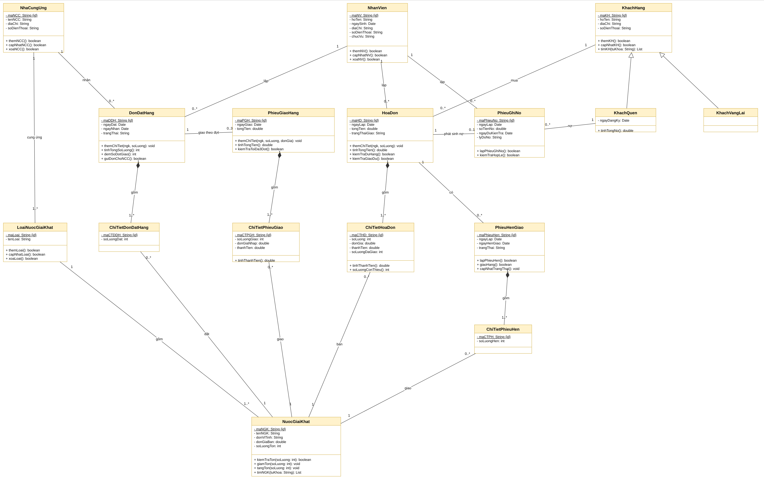
Hình 2. Class Diagram của hệ thống

Câu 4.
Vẽ Use Case Diagram phân rã chi tiết hoạt động từ lúc khách đặt mua cho đến khi cửa hàng g…
Phạm vi: từ lúc khách đặt mua đến khi cửa hàng giao đầy đủ NGK. Use Case “Bán hàng” (UC08) được phân rã như Hình 3.
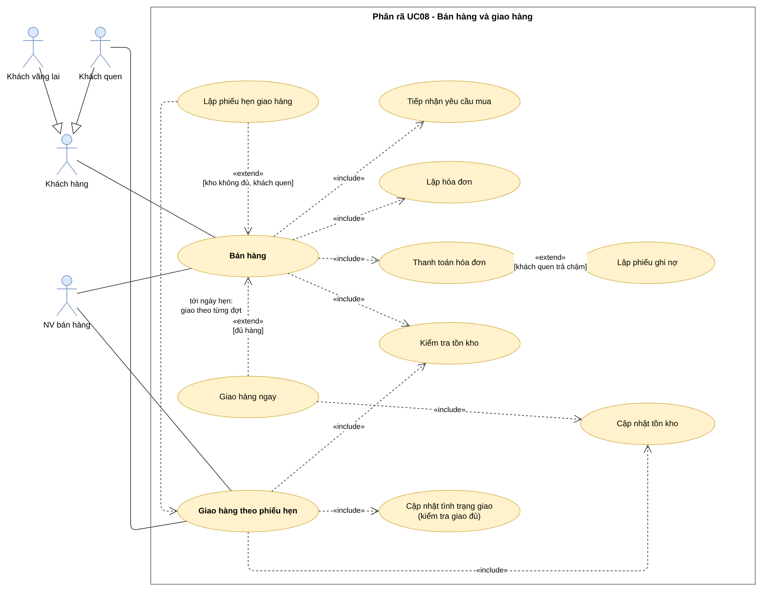
Hình 3. Use Case Diagram phân rã “Bán hàng và giao hàng”
Use Case | Quan hệ | Mô tả
Tiếp nhận yêu cầu mua | include (Bán hàng) | Ghi nhận mặt hàng, số lượng khách muốn mua; xác định khách quen / vãng lai.
Kiểm tra tồn kho | include (Bán hàng, Giao hàng theo phiếu hẹn) | So sánh số lượng yêu cầu với soLuongTon của từng NGK.
Lập hóa đơn | include (Bán hàng) | Lập hóa đơn và chi tiết, tính tổng tiền.
Thanh toán hóa đơn | include (Bán hàng) | Khách vãng lai trả tiền ngay; khách quen có thể trả chậm.
Lập phiếu ghi nợ | extend (Thanh toán hóa đơn) | Khi khách quen trả chậm.
Giao hàng ngay | extend (Bán hàng) | Khi kho đủ hàng (hoặc giao phần hiện có); include Cập nhật tồn kho.
Lập phiếu hẹn giao hàng | extend (Bán hàng) | Khi kho không đủ và là khách quen: hẹn giao các đợt vào ngày khác.
Giao hàng theo phiếu hẹn | Use Case riêng, lặp theo từng đợt | Tới ngày hẹn: include Kiểm tra tồn kho, Cập nhật tồn kho, Cập nhật tình trạng giao (kiểm tra đã giao đủ).

Quy ước của bài: khách vãng lai khi kho thiếu hàng chỉ được mua theo số lượng hiện có (đề không nêu cách xử lý).

Câu 5.
Vẽ Activity Diagram cho Câu 4 ở trên. Lưu lại mô hình với tên file phù hợp.
Activity Diagram có 3 swimlane (Khách hàng – Nhân viên bán hàng – Hệ thống), mô tả toàn bộ luồng ở Câu 4.
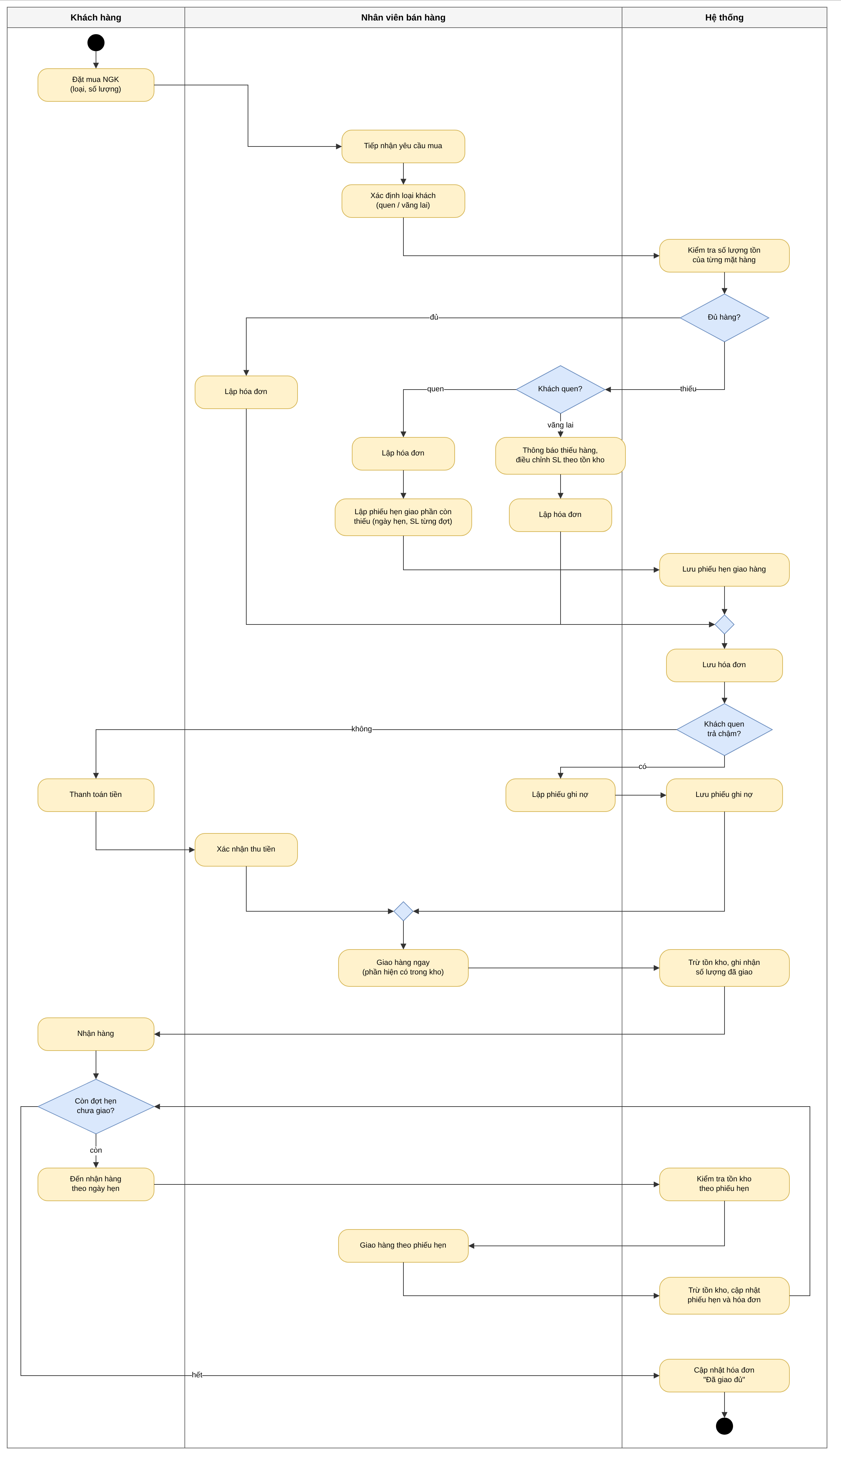
Hình 4. Activity Diagram: từ khi khách đặt mua đến khi giao đủ hàng
• Nhánh đủ hàng: lập hóa đơn → thanh toán hoặc ghi nợ → giao hàng ngay → hóa đơn “Đã giao đủ”.
• Nhánh thiếu hàng – khách quen: lập hóa đơn và phiếu hẹn giao phần còn thiếu, giao phần hiện có, rồi lặp “đến ngày hẹn → kiểm tra kho → giao → cập nhật” cho tới khi hết đợt.
• Nhánh thiếu hàng – khách vãng lai: điều chỉnh số lượng theo tồn kho rồi lập hóa đơn.
• Thanh toán: khách quen trả chậm thì lập phiếu ghi nợ; các trường hợp còn lại thanh toán ngay.

Câu 6.
Vẽ Sequence Diagram cho nghiệp vụ “Lập Phiếu ghi nợ” cho các khách quen theo mô tả trên.
Sequence Diagram cho nghiệp vụ “Lập phiếu ghi nợ” của khách quen, theo mô hình Boundary – Control – Entity.
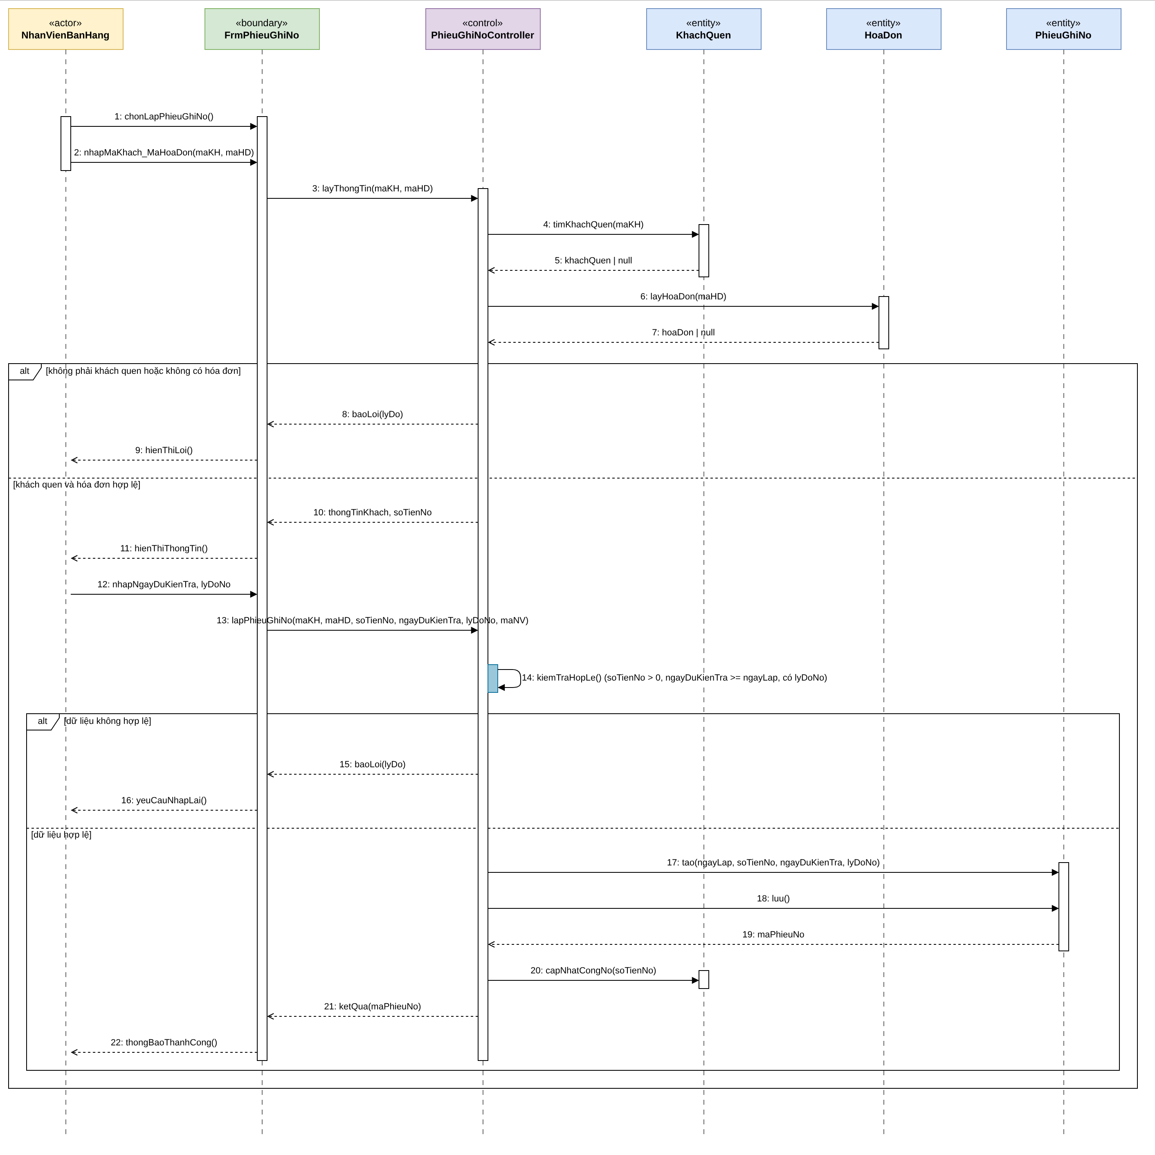
Hình 5. Sequence Diagram “Lập phiếu ghi nợ”
Đối tượng | Vai trò
Nhân viên bán hàng | Actor thực hiện nghiệp vụ.
FrmPhieuGhiNo | Lớp biên (giao diện): nhập mã khách, mã hóa đơn, ngày dự kiến trả, lý do nợ.
PhieuGhiNoController | Lớp điều khiển: kiểm tra khách quen, hóa đơn, tính hợp lệ, điều phối lưu phiếu.
:KhachQuen, :HoaDon, :PhieuGhiNo | Lớp thực thể (Câu 2). Phiếu ghi nợ được tạo và lưu, công nợ khách quen được cập nhật.

Trường hợp lỗi: khách không phải khách quen / hóa đơn không tồn tại, hoặc dữ liệu phiếu không hợp lệ (số tiền ≤ 0, ngày dự kiến trả trước ngày lập, thiếu lý do) thì không tạo phiếu và yêu cầu nhập lại.

